







0,008 MB=8 000 байт

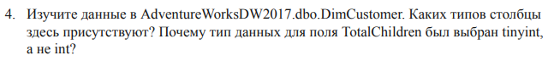

int

nvarchar

bit

date

nchar

money

tinyint

Тип данных INTEGER для целых 4-байтовых чисел.

А в столбце TotalChildren находятся значения от 0 до 4 (маленькие значения), т.е. нужно использовать тип данных TINYINT для целых 1-байтовых чисел (0-255), чтобы не увеличивать время обработки данных СУБД.

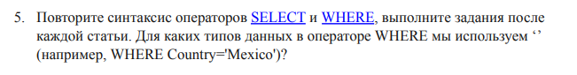

Задания после статьи сделала.

Кавычки используются для строковых типов данных (имена, названия, адреса, другие данные, которые выражаются словами, а также номера документов, домов и телефонов)